彰化縣文化局
國寶工務店泥作及及瓦作（土水）傳習實作工作坊
招生簡章

- 課程緣起與目的
彰化縣文化局為落實為文化資產修復人員之技術傳承，培育文化資產修復之人才，於鹿港國中規劃成立「國寶工務店」作為培訓基地。
本課實際透過文資專長之講師授予學科課程，配合在地匠師之傳統工藝技術傳授，以培育文資產業所需之專業人才，並投入文化資產修復行列。
- 培訓課程內容
民國109年9月5日至109年11月14日，每日早上8:00～17:30(上課時間依附件3課表為主)，共計16天，總時數108小時。
課程 | 類別 | 課程名稱 | 時數
泥作 | 學科 | 傳統建築概論 | 1
 |  | 認識傳統灰作 | 1.5
 |  | 傳統土水材料概論 | 1
 |  | 磚牆、土埆牆與斗砌牆施作技術與概念 | 1
 |  | 土埆牆與斗砌牆施作技術與概念 | 1
 |  | 壁體灰作施作技術與概念 | 1
 |  | 木摺壁施作計術與概念 | 1.5
 |  | 編竹夾泥與箳仔壁牆體施作技術與概念 | 1.5
 | 術科 | 養灰施作示範教學與實作 | 2
 |  | 清水磚牆體施作示範教學與實作 | 6
 |  | 斗子砌牆體施作示範教學與實作 | 6
 |  | 土角(埆)牆體施作示範教學與實作 | 6
 |  | 木摺壁牆體施作示範教學與實作 | 10
 |  | 編竹夾泥、箳仔壁體施作示範教學與實作 | 12
 |  | 壁體抹灰施作示範教學與實作 | 6
瓦作 | 學科 | 傳統瓦作與材料概論 | 2
 |  | 傳統瓦作技術 | 1
 |  | 日式瓦作與材料概論 | 1.5
 |  | 日式瓦作技術 | 1
 | 術科 | 傳統屋面瓦作施作示範與實作 | 8
 |  | 傳統屋面瓦作施作示範與實作-屋脊、規帶 | 12
 |  | 日式屋面瓦作施作示範與實作 | 8
 |  | 日式屋面瓦作施作示範與實作-屋脊 | 12
- 上課地點
彰化縣鹿港鎮長安路123號。(鹿東國小旁)

- 招生對象及名額
- 招生名額：10人，見習(旁聽)5人。
- 招生對象：
- 具建築、土木、營建等相關科系及技職體系背景者。
- 具土水相關文化資產修復經驗者。
- 彰化地區國中、小、高中及大專院校教育人員。
- 對傳統土水修復技術有興趣者。
- 報名時請檢附以上相關資歷證明文件。

- 課程注意事項
學員錄取名單將於109年8月28日（五）公布並將以電子郵件及電話方式通知錄取學員，辦理後續連繫事宜。學員參與課程全程免費，並提供研習課程講義與資料，以及相關實作課程工具及材料。學員亦可自備實作課程相關工具。

- 報名期限及方式
自即日起至109年8月26日（三）下午17：00止。可線上報名（https://forms.gle/TVVDJBbRBpqSNH3w7），或至彰化縣文化局網站下載招生簡章及報名表(詳如附件1)，填寫完畢後將報名表及相關文件寄至E-mail：YUSHOU.ARC@gmail.com(寄件後請電話確認完成報名手續)。相關活動與報名問題，請聯繫陳先生。

※ 相關活動與報名問題，請聯繫陳先生。電話：06-2005900，
Email：YUSHOU.ARC@gmail.com。

- 辦理單位
- 指導單位：文化部
- 主辦單位：彰化縣文化局
- 執行單位：玉守文化設計有限公司
- 協辦單位：彰化縣立鹿港國民中學

- 交通資訊
國寶工務店工作坊於鹿港鹿東國小旁、麗景汽車旅館斜對面，建議學員自行開出或騎車前往。

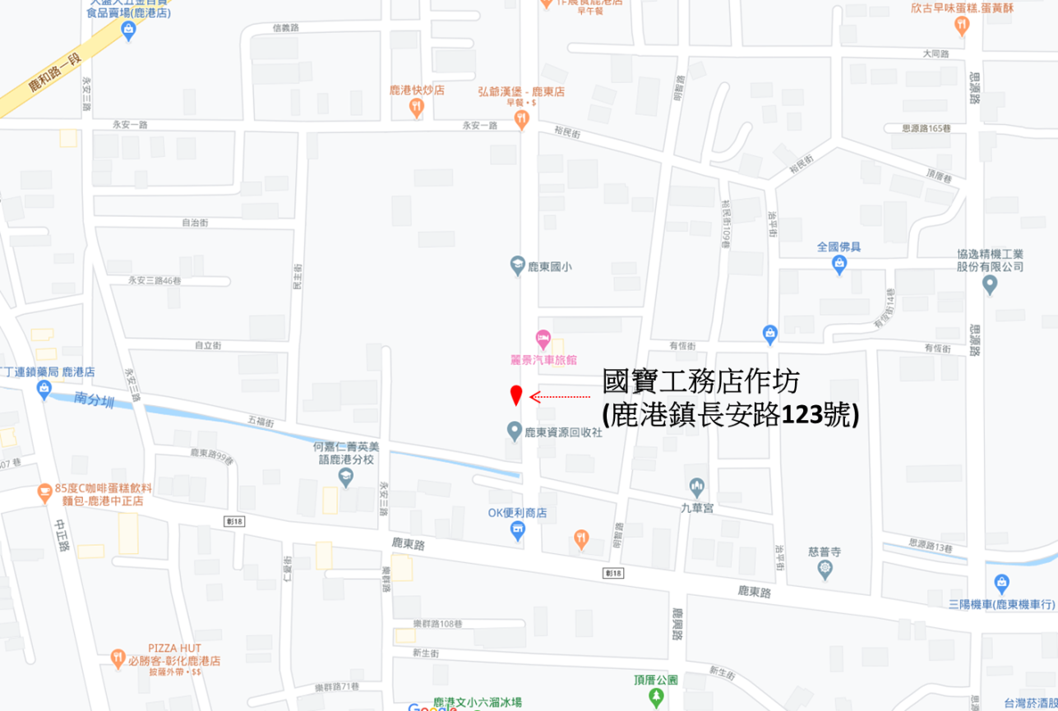

國寶工務店「土水課程」報名表
附件1一
姓 名 |  | 性 別
服務單位 |  | 職 稱
連絡電話 |  | 手 機
出生年月日 | (保險所需) | 身分證字號 | (保險所需)
地 址 | (寄送結訓證明所需)
電子信箱
報名資格 | - 具建築、土木、營建等相關科系及技職體系背景者。  - 具土水相關文化資產修復經驗者。  - 彰化地區國中、小、高中及大專院校教育人員。  - 對傳統土水修復技術有興趣者。
聯絡人 | 玉守文化設計有限公司 陳先生  電話：06-2005900  Email：YUSHOU.ARC@gmail.com
備 註 | - 繳交資料  - 報名表  - 學經歷及其相關證明文件  - 國寶工務店工坊學員守則(需閱讀並簽名)  - 其他相關證明文件  - 填寫完畢後將報名表及相關證明電子檔寄至Email：YUSHOU.ARC@gmail.com，並來電確認完成報名手續。  - 本培訓課程全程免費並提供實作課程相關工具，學員亦可自備工具。  - 學員午餐需自行準備。  - 線上報名QR Code

國寶工務店工坊學員守則
附件2一
一、本守則訂定目的為建立培訓期間遵循之具體規範，以增進教學成效。
二、培訓學員請假需依下列規定：
- 因三等親以內逝世不能出席者，須於請假前提出證明，申請喪假，得不扣減時數。
- 上課前預先點名，開始上課30分鐘（含）以內未到扣上課總時數0.5小時，超過30分鐘則依實際缺席時數計算(以小時為單位)。
- 課結束前30分鐘（含）以內即先行離開扣上課總時數0.5小時，超過30分鐘則依實際缺席時數計算(以小時為單位)。
- 上課簽到必須親自簽名，如經發現代簽情形，代簽者與委託者將一律退訓。
- 未辦理請假手續擅自缺席者，以曠課論，曠課每小時扣上課總時數1小時。
- 參加政府舉辦之考試、依法受各種兵役召集者，得出具證明，申請公假。
三、工坊安全守則
- 工作時不可嬉戲打鬧、開玩笑。
- 工作時宜穿著大小合身規定之工作服。
- 工作時宜穿著標準工作鞋,以保護足部及本身安全。
- 應於指定之工作區作業，切忌於非工作區作業，以免發生危險。
四、手工具使用
- 工具應放置在定位,用後並實施清潔保養。
- 放置物件工具應放置安全可靠的地方,以免倒塌發生危險,走道上避免放置東西,以免妨礙工作。
- 尖銳工具或料件不可放入口袋中,以免傷到身體。
五、機器或動力設備
- 操作機具時應配戴護目鏡及耳罩(耳塞)。
- 機器設備應裝有防護器具才能使用。
- 應注意機具之開關及緊急停止鈕位置。
- 機具非使用時應保持電源關閉狀態。
六、環境整潔
- 工作中，拆卸或分解之物件，應依拆卸順序排列在工作台或置物架上，切忌隨意亂擺，以方便組合。
- 土水課程之廢棄砂漿勿直接倒入排水溝或洗手槽。
- 每次課程結束後皆須進行環境清理。

學 員 簽 名 同 意：

土水課程表
附件3一
週次 | 日期 | 時間 | 時數 | 課程 | 授課講師(暫定)
第一週 | 9/5  六 | 08:00-08:30 | 0.5 | 開訓典禮/課程講解 | 陳拓男
 |  | 08:30-09:30 | 1 | 傳統建築概論 | 林宜君
 |  | 09:30-10:30 | 1 | 傳統土水材料概論 | 陳拓男
 |  | 10:30-12:00 | 1.5 | 認識傳統灰作 | 陳拓男
 |  | 14:30-15:30 | 1 | 磚牆砌作技術與概念 | 王貞富
 |  | 15:30-16:30 | 1 | 土埆牆與斗砌牆施作技術與概念 | 王貞富
 |  | 16:30-17:30 | 1 | 壁體灰作施作技術與概念 | 王貞富
 | 9/6  日 | 08:00-10:00 | 2 | 養灰施作示範教學與實作 | 完美築意
 |  | 10:00-12:00 | 2 | 傳統瓦作與材料概論 | 孫仁鍵
 |  | 13:30-15:00 | 1.5 | 木摺壁施作技術與概念 | 陳嘉基
 |  | 15:00-16:30 | 1.5 | 編竹夾泥牆體施作技術與概念 | 陳嘉基
 |  | 16:30-17:30 | 1 | 傳統瓦作技術 | 孫仁鍵
第二週 | 9/12  六 | 09:30-11:00 | 1.5 | 日式瓦作與材料概論 | 陳建邦
 |  | 11:00-12:00 | 1 | 日式瓦作技術 | 陳建邦
 |  | 13:30-17:30 | 4 | 日式屋面瓦作施作示範與實作-屋面 | 林石、林靖堯、林宜宏
 | 9/13  日 | 08:00-12:00 | 4 | 日式屋面瓦作施作示範與實作-屋面 | 林石、林靖堯、林宜宏
 |  | 13:30-17:30 | 4 | 日式屋面瓦作施作示範與實作-屋面 | 林石、林靖堯、林宜宏
第三週 | 9/19  六 | 08:00-12:00 | 4 | 日式屋面瓦作施作示範與實作-屋脊 | 林石、林靖堯、林宜宏
 |  | 13:30-17:30 | 4 | 日式屋面瓦作施作示範與實作-屋脊 | 林石、林靖堯、林宜宏
 | 9/20  日 | 09:00-12:00 | 3 | 傳統屋面瓦作施作示範與實作-屋面 | 林石、林靖堯、林宜宏
 |  | 13:30-16:30 | 3 | 傳統屋面瓦作施作示範與實作-屋面 | 林石、林靖堯、林宜宏
第四週 | 9/27  日 | 09:00-12:00 | 3 | 傳統屋面瓦作施作示範與實作-屋面 | 林石、林靖堯、林宜宏
 |  | 13:30-16:30 | 3 | 傳統屋面瓦作施作示範與實作-屋面 | 林石、林靖堯、林宜宏
第五週 | 10/17  六 | 08:00-12:00 | 4 | 傳統屋面瓦作施作示範與實作-屋脊 | 林石、林靖堯、林宜宏
 |  | 13:30-17:30 | 4 | 傳統屋面瓦作施作示範與實作-屋脊 | 林石、林靖堯、林宜宏
 | 10/18  日 | 09:00-12:00 | 3 | 編竹夾泥壁體施作示範教學與實作-底塗 | 林石、林靖堯、林宜宏
 |  | 13:30-17:30 | 4 | 木摺壁牆體施作示範教學與實作-  底塗 | 林石、林靖堯、林宜宏
第六週 | 10/24  六 | 09:00-12:00 | 3 | 箳仔壁體施作示範教學與實作 | 林石、林靖堯、林宜宏
 |  | 13:30-16:30 | 3 | 清水磚牆體施作示範教學與實作-  砌磚 | 林石、林靖堯、林宜宏
 | 10/25日 | 09:00-12:00 | 3 | 清水磚牆體施作示範教學與實作-  砌磚 | 林石、林靖堯、林宜宏
 |  | 13:30-16:30 | 3 | 編竹夾泥壁體施作示範教學與實作-中塗 | 林石、林靖堯、林宜宏
第七週 | 10/31六 | 08:00-12:00 | 4 | 木摺壁牆體施作示範教學與實作-  中塗 | 林石、林靖堯、林宜宏
 |  | 13:00-16:30 | 3 | 箳仔壁體施作示範教學與實作-中塗 | 林石、林靖堯、林宜宏
 | 11/1  日 | 09:00-12:00 | 3 | 斗子砌牆體施作示範教學與實作 | 林石、林靖堯、林宜宏
 |  | 13:30-16:30 | 3 | 斗子砌牆體施作示範教學與實作 | 林石、林靖堯、林宜宏
第八週 | 11/7六 | 09:00-12:00 | 3 | 土角(埆)牆體施作示範教學與實作 | 林石、林靖堯、林宜宏
 |  | 13:30-16:30 | 3 | 土角(埆)牆體施作示範教學與實作 | 林石、林靖堯、林宜宏
 | 11/8日 | 08:00-12:00 | 4 | 木摺壁牆體施作示範教學與實作-  面塗(抹灰) | 林石、林靖堯、林宜宏
 |  | 13:30-14:30 | 1 | 壁體抹灰施作示範教學與實作-  編竹夾泥壁 | 林石、林靖堯、林宜宏
第九週 | 11/14六 | 09:00-10:00 | 1 | 壁體抹灰施作示範教學與實作-  箳仔壁 | 林石、林靖堯、林宜宏
 |  | 11:00-12:30 | 1 | 壁體抹灰施作示範教學與實作-  磚牆 | 林石、林靖堯、林宜宏
 |  | 13:30-14:30 | 1 | 壁體抹灰施作示範教學與實作-  土角(埆)牆 | 林石、林靖堯、林宜宏
 |  | 14:30-15:30 | 1 | 結訓典禮/心得分享 | 陳拓男

